YOUSAFZAI Malala
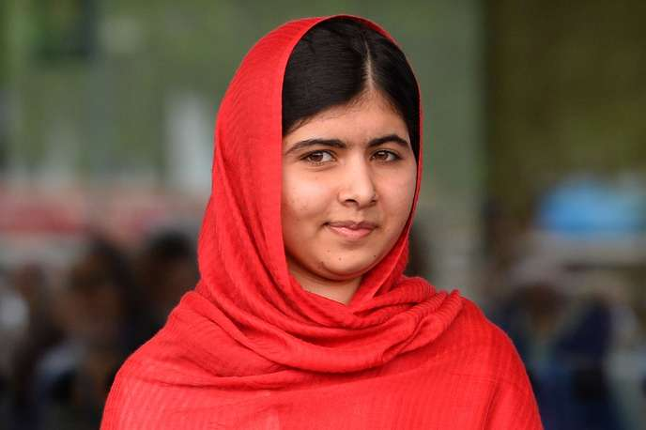
Yousafzai malala est née le 12 juillet 1997 au Mingora au Pakistan. Elle est donc de nationalité pakistanaise. Son père Ziauddin Yousafzai était un professeur, diplomate et activist. Toor pekai est sa mere et elle a deux freres atal et khushal.

C'est à l'âge de 11 ans que Malala se fait connaître du grand public. Alors qu'elle accompagne son père à une conférence de presse à Peshawar, elle dénonce les talibans qui détruisent les écoles et impose la charia.
Elle poursuit dans cette voie en témoignant de sa vie sous le régime des talibans, sous le pseudonyme de Gul Makai, dans un blog publié par la BBC. Son identité sera révélée quelques mois plus tard et elle poursuit son combat. En décembre 2011, elle est récompensée du prix national de la jeunesse pour la paix, décerné par le Premier ministre pakistanais.
Malala est menacée de mort à plusieurs reprises. Le 9 octobre 2012, Malala 15 ans est visée par un attentat. A la sortie de son école de Mingora, la principale ville de la région de Swat, au nord-ouest du Pakistan. Malala Yousafzai a été blessée au crâne et à l'épaule. "Malala montait dans l'autobus scolaire après sa journée de classe lorsque deux hommes armés ont ouvert le feu sur elle. Elle a été blessée".
Interwiew : « Aujourd'hui, c'était notre dernier jour d'école. Nous avons décidé de jouer un peu plus longtemps dans la cour de récréation", avait raconté la fillette dans l'un des billets de blog, lorsque les Taliban avait banni l'éducation pour les filles, précise la BBC. "Je suis persuadée que l'école rouvrira un jour, mais, en quittant les lieux, j'ai regardé le bâtiment comme si je n'allais jamais y revenir."
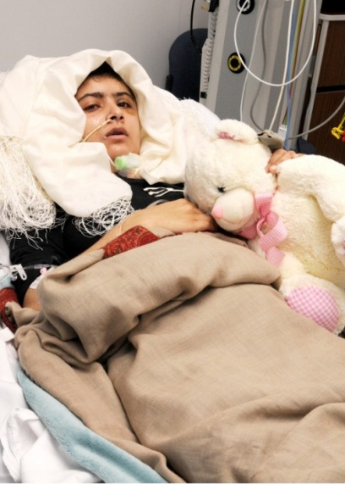
Plongée dans le coma, l'adolescente est transférée dans un hôpital britannique. Par miracle, son cerveau n'est pas touché mais son rétablissement durera quatre mois.

Depuis sa sortie de l'hôpital, Malala et sa famille résident à Birmingham. La jeune fille espère pouvoir revenir dans son pays un jour. "Je ne souhaite à personne d'être arraché du pays qu'il adore".
Avec la médiatisation de son histoire, l'adolescente est devenue une héroïne et icône du combat pour le droit à l'éducation.
A partir de 2011, elle reçoit de nombreux prix récompensant son engagement : le prix international des enfants pour la paix, le prix Simone de Beauvoir pour la liberté des femmes, le prix Anna Politkovskaïa et le Prix Sakharov du parlement européen.
Le 10 décembre 2012, l'Unesco et le Pakistan créent le Fonds Malala qui vise à scolariser tous les enfants du monde d'ici à 2015.
En avril, l'hebdomadaire américain Time fait figurer Malala dans sa liste des cent personnalités les plus influentes du monde.
Le 12 juillet 2013 le jour de ses 16 ans, elle lance à l'ONU, un vibrant appel à "l'éducation pour tous les enfants". "Nos livres et nos stylos sont nos armes les plus puissantes. Un enseignant, un livre, un stylo peuvent changer le monde", déclare-t-elle ce jour-là devant les grands de ce monde. Elle est chaleureusement applaudie par toute l'assemblée.

Pour cette EPI j’ai choisi de choisir Malala Yousafzaï comme résistante. On n’a beaucoup étudié son accident en cour d’anglais, cela m’avais beaucoup touché et surpris. C’est donc pur celle que j’ai directement pensé a Malala pour cette EPI.
Pour moi Malala est une résistante car elle a beaucoup souffert et elle a eu beaucoup de courage et de sang-froid pour pouvoir surmonter son passer.
Et surtout suite a cela elle aide les jeunes pakistanaise a pouvoir aller a l’école pour pas qu’il y est d’injustice et surtout pour plus qu’il y a un attente comme en 2009.
Jai choisie de faire un article pour rendre hommage a Malala car quand elle était plus petite elle écrivait des articles et les publier sur un site internet du BBC news. Je trouvais que faire un article représentait bien Malala sur son parcours c’est a cause de cela quelle c’est faite connaitre et ensuite « abattre ».
Je lai donc publier sur le site du collège si vous voulez aller le consulter pour pouvoir plus connaitre sa vie et son parcours.
L’objectif de ce projet était de rendre hommage à Malala car elle a beaucoup souffert et a maintenant besoin de soutien et d’aide par tout le monde.
Jai envie que vous alliez voir mon article pour pouvoir d’avantage la connaitre car il y a beaucoup plus d’information que Mme Pruvost a pu nous donner.
Jai pue grâce a cette EPI découvrir de nouvelles choses et m’enrichir culturellement.

